Kadavar – s/t LP

Streetdate: 02.03.12

Vertrieb Cargo Deutschland / Sonic Rendevous (Benelux) / Green Hell Records

Also jetzt erst einmal eins vorweg: mehr BLACK SABBATH Einfluss geht nicht. Sicher sind da auch noch all die anderen, LED ZEPPELIN, HAWKWIND, WITCHFINDER GENERAL, die Wichtigen, die Guten, alle sind sie da, und manchmal vergisst man, dass man einem zeitgenössischen Trio aus Berlin zuhört. Wenn man das so liest, könnte man befürchten, dass einem beim Hören langweilig werden könne, da man so etwas „ja schon kennt“ und „das ja viele machen“. Das Schöne bei KADAVAR ist aber, dass der Sound durch hektoliterweise Herzblut umgesetzt wird. So Zeug kann man auf so einem Niveau wirklich nur spielen, wenn man den Scheiß liebt, Mann. Beim Hören bekommen wir automatisch ganz lange, glatte Haare, mindestens einen Schnauzbart, aber wenn man nicht aufpasst, ist es ein richtiger, und viele, große Ringe an beiden Händen hat man plötzlich auch. Und Fellkragen und Schlaghosen an.  Das Ludwig-Schlagzeug klingt so geil trocken, weil es eben ein Ludwig-Schlagzeug ist, Bass und Gitarre sind im Panorama weitestgehend jeweils auf einer Seite (!), was über Kopfhörer ganz ausgezeichnet viel Spaß macht. Also links Grease, rechts Fuzz, alles dröhnt und wummert, viel Hall auf dem nöligen, gedoppelten Space-Gesang, da kann man auch schon mal ganz wegfliegen. Herrlich.  Das Trio ist gut und knackig aufeinander eingespielt, es wird gesungen von Wizards und Lucifer natürlich und Mountains, und wie man so tief in der Materie stecken kann heutzutage ist mir tatsächlich nicht ganz klar, aber es gefällt mir sehr! Die Typen heißen übrigens Lindemann, Mammut und Tiger. Nein, ich habe keine besonderen Wünsche mehr!  Für 70s Hardrock-Fans ist die Platte eine absolute Offenbarung, für alle Rockfans, die sich noch nie so recht in 70s-Stuff vorgewagt haben, eine sehr gute Feldstudie und für mich ist es schlicht eine mega-unterhaltsame Schallplatte, die burnt, vollgestopft mit Skills und Know-How. Das Rad wird nicht neu erfunden, aber es wird gerollt!  This Charming Man strikes again.  Die LP erscheint auf 700 Stück limitiert. |   - 180 Gramm Vinyl mit MP3 Download  - firstpress limitiert auf 700 Stück  - 200 davon exklusive USA (Tee Pee)  - die ersten 100 Copies in col. Vinyl  Points of Interest:  - Cooperation mit Tee Pee Records USA (home of: u.a. Graveyard, Witch, Priestes, Ancestors)  - Debut Album der Berliner Band  - Sehr gute Szene-Resonanzen für Ihr Demo  - Mitglieder von NOEM, Ecke Schönhauser  - First Press Vinyl limitiert (700 Copies)  - im März, April und Mai auf ausgiebiger TOUR  - Presse von: Visions, Ox, Trust, Rock Hard, div. Onliner  For Fans of:  - 70er inspirierten Okkultrock  - Black Sabbath  - Hawkwind  - Witchfinder General
Presskit Download:  www.greenhell.de/thischarmingman/press/kadavar.rar  Web:  https://www.facebook.com/pages/kadavar  http://www.thischarmingmanrecords.com/index.php/bands/kadavar  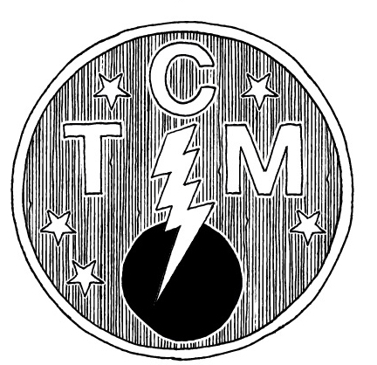  This Charming Man – Taking care of music  In the works:  Messer – Im Schwindel LP (Spring 2012)  Union Of Sleep / Black Sleep Of Kali split LP (Spring - 2012)  The Tidal Sleep – Debut LP |   Tiger, Wolf Lindemann & Mammut  Tracklist:  All our thoughts  Black sun  Forgotten past  Goddess of dawn  Crature oft the demon  Purple sage  Spielzeit: 33,30 Minuten

